**江苏省仪征中学2024-2025学年度第二学期高一历史学科导学案**

**第18课 冷战与国际格局的演变**

**第3课时**

研制人：杨轻抒 审核人：赵帮群

班级： 姓名： 学号： 授课日期：2025.5.29

**【课标要求】**

通过了解冷战时期的典型事件，认识冷战的基本特征，理解冷战的发生、发展与世界格局变化之间的相互影响。

**【课前自主学习】**

一、两极格局的瓦解

1.美苏关系

（1）20世纪70年代末，对抗：1979年，________入侵阿富汗，美国再次加强对苏联遏制，同时大搞军备竞赛，提出并着手实施“____________”，企图拖垮苏联。

（2）1985年以后，走向缓和

①对话：美苏首脑多次会晤，建立了________________。

②裁军：1987年，美苏签署《关于消除两国中程和中短程导弹条约》，1991年，两国签订《美苏关于削减和限制进攻性战略武器条约》。

③苏联战略收缩：苏联从阿富汗撤军，宣布不再干涉____________，同意两德统一。

2.中苏关系：1989年，苏联与中国关系实现了正常化。

3.两极格局的瓦解

|  |  |
| --- | --- |
| 原因 | (1)苏联放任西方对东欧的“____________”攻势，形成东欧剧变  (2)苏联国内改革背离了__________方向，放弃共产党的领导地位 |
| 标志 | 1991年12月26日，苏联解体 |
| 影响 | 持续近半个世纪的冷战随之结束。两极格局中出现的____________________不可逆转 |

**【重难点化解】**

材料 20世纪80年代初,美国在北约一些欧洲成员国境内部署中程导弹,苏联中程导弹打不到美国,而美国部署在欧洲的中程导弹可以对苏联纵深国土进行打击。莫斯科对利用条约禁止这种导弹极为感兴趣,而华盛顿虽不想签订这种条约,但受到来自美国社会和北约盟国的强大压力。经过反复谈判,1987年12月8日,美苏正式签订《中导条约》。条约规定,美苏双方将全部销毁和彻底禁止生产射程为500至1 000千米的中短程导弹和射程为1 000至5 000千米的中程导弹。这是美苏裁军谈判史上第一个真正减少核武器数量的条约,但条约规定要销毁的核弹头的数目只占两国拥有的核弹头总数的3%—4%。

《中导条约》满足了美苏两国各自的利益需求。谈判中苏联显得更加积极主动,原因在于戈尔巴乔夫的“新思维”外交,希望借此减少军费开支,降低军备竞赛,缓和紧张局势,为国内改革腾出资金和争取和平环境。对于美国来说,里根总统就任美国总统七年,美联邦赤字累计达数千亿美元。为弥补财政赤字而借债导致了美国国债的猛烈增长,达到万亿美元,条约的签署符合美国的利益和需要。

联邦德国《世界报》说:美苏《中导条约》的签署“在心理上是一个突破,在政治上是一个成就,在军事上只有有限的重要性,而在战略上却是可疑的”。

——摘编自朱明权《当代国际关系史》

(1)根据材料并结合所学知识,分析美苏最终签署《中导条约》的原因。

(2)根据材料并结合所学知识,谈谈你对《世界报》评论的认识。

**【历史概念解析】**

**1.概念阐释——“和平演变”**

指西方资本主义国家在利用武力侵略不能将社会主义国家消灭的情况下，通过采用技术交流、文化交往等方式影响社会主义国家人们的心理、行为方式，从而在不动声色中消灭社会主义国家。苏联解体、东欧剧变是西方国家“和平演变”战略的成功范例。

**2.图解历史——苏联解体的原因**

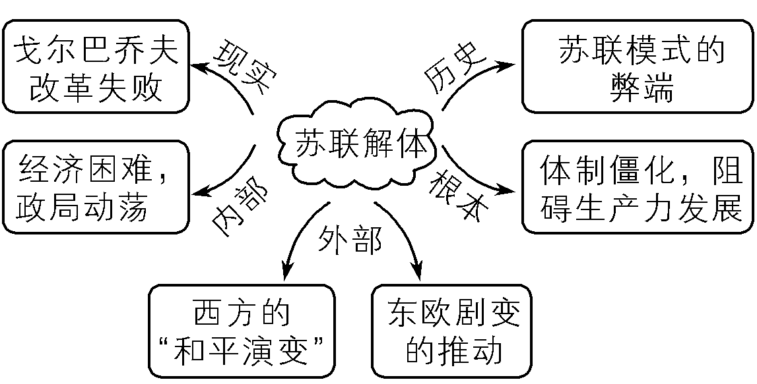

**3.两极格局瓦解的原因和影响**

（1）原因

①直接原因：苏联解体导致两极格局瓦解。

②根本原因：两极格局的基础并不稳固，两极格局的力量对比并不均衡，世界经济力量结构的多极化趋势。

（2）影响：两极格局瓦解，对苏联来说，是社会主义探索的失败；对美国来说，巩固了其霸权地位；对世界来说，多极化趋势加强，有利于世界持久和平与发展；对广大发展中国家来说，有利于抓住机遇，加快发展。

**【课后巩固练习】**完成高一历史学科作业

**【反思感悟】**

**江苏省仪征中学2024-2025学年度第二学期高一历史学科作业**

**第18课 冷战与国际格局的演变**

**第3课时**

研制人：吴荧 审核人：赵帮群

班级： 姓名： 学号： 日期：2025.5.29作业时长： 25分钟

**一、选择题**

1.1982年，波兰政府在苏联的压力下取缔了国内最大的反对派组织——团结工会后，美国总统里根迅速宣布对波兰实行经济制裁，并秘密向团结工会提供了100万美元的活动经费，1984年团结工会领导人瓦文萨获得诺贝尔和平奖，1989年团结工会赢得波兰议会大选。材料表明东欧剧变

A．是西方国家进行和平演变的结果 B．根源于高度集中的计划经济体制

C．是东欧国家争取独立自主的产物 D．是冷战时期美苏争霸的必然结果

2.西方世界普遍认为，冷战终结是大西洋同盟体系主导下自由世界的全方位胜利。俄罗斯认为，冷战终结是双方联合协商的结果，它意味着俄罗斯将与西方一道以平等创始人的身份重塑一个基于求同存异、观念和制度多元主义等理念的泛欧洲共同体和一个更加包容的国际安全体系。由此可知冷战的终结

A．推动了世界格局多极化 B．扩大了西方世界影响力

C．埋下了国际冲突的隐患 D．密切西方与俄罗斯联系

3．1990年4月，美国国防部向国会提交的《亚太区战略框架报告》中以“维持均势”、防止任何“地区性霸权”作为未来战略取向；1990年8月，美国总统布什也首次强调“地区威胁”的问题。此后，美国更加注重对地区威胁的应对。美国此举表明

A．苏联的威胁仍然存在 B．亚太地区和平稳定

C．多极化趋势不断发展 D．两极格局土崩瓦解

4．1989年。东欧剧变发生。1990年，统一后的德国继续留在北大西洋公约组织。1991年，华沙条约组织解散。苏联解体，1999年，北大西洋公约组织将原华沙条约组织成员捷克。匈牙利和波兰吸纳为会员。实现第一次东扩。据此可知

A．战后世界局势日趋紧张 B．世界力量出现了分化重组

C．经济全球化的趋势加强 D．欧洲从分裂走向自主统一

5．东欧民众在评价东欧剧变之前的社会时说到：“过去那种‘领袖们’向‘普通老百姓’指导应当如何生活的时代结束了，在20世纪，那些人打着‘帮助普通老百姓’的旗号，施行了最恶劣的专政。”由此可知，东欧在这一时期

A．民众生活水平普遍较低 B．国家主权受到苏联威胁

C．封建专制制度尚未解体 D．体制僵化引发民众不满

6．20世纪80年代中期以后,苏联争霸活动全面收缩,这表明

A.苏联要与美国共同主导世界 B.苏联与美国一决雌雄定出胜负

C.苏联的军备竞赛缺乏相应的经济支撑 D.苏联社会矛盾尖锐,国家濒临瓦解

7．日本自1963年起成为世界上最大的钢铁出口国。同年,美国指责日本对美进行钢铁倾销,日本遂减少对美出口。1968年美国迫使日本签署协定,日本再次大幅减少对美钢铁出口。这说明

A.多极化的世界格局已经形成 B.世界经济一体化的进程加速

C.日本难以摆脱美国的经济控制 D.美国开始建立世界经济霸权

8．1964年,第二次不结盟国家和政府首脑会议强调:全面彻底裁军,和平使用原子能,禁止一切核武器试验,建立无核区、防止核武器扩散和取消一切核武器。会议同时要求尽快签订全面且彻底裁军的协议。据此可知,不结盟运动

A.主导了国际重大事务 B.有利于世界安全与稳定

C.彰显了“万隆精神” D.推动了国际政治民主化

**【★选做】**9．1961年,南斯拉夫总统铁托说:“当我们走上独立的道路而不同两个对立阵营的国家集团结盟的时候,当我们反对分裂世界的政策和拒绝这个政策所带来的一切时,我们选择了一条艰苦的道路。”这一番言论反映了

A.美苏两极对峙局面的出现 B.社会主义阵营的日趋瓦解

C.不结盟运动的宗旨和原则 D.多极化世界格局开始形成

**【★选做】**10.古巴导弹危机爆发前,苏联提出架设美苏之间的“热线”电话,美国没有积极反应。危机爆发后,美苏两国签订了两国首脑直接通信联系的协定。由此可见,古巴导弹危机

A.消除了美苏两国间的矛盾 B.导致美苏开始走向冷战局面

C.推动世界多极化趋势加速发展 D.促使大国重新审视相互关系

**二、非选择题**

**【★选做】**11.（12分）阅读材料,完成下面要求。

材料　第十九章　美苏冷战的爆发

第二十章　马歇尔计划和大西洋联盟

第二十一章　共产党“情报局”和华沙条约组织

……

第二十三章　亚洲冷战与万隆会议

第二十四章　东西方关系的第一次缓和

第二十五章　苏伊士运河事件

第二十六章　第二次柏林危机

第二十七章　古巴导弹危机

第二十八章　社会主义阵营的解体

第二十九章　欧洲经济共同体和戴高乐的独立外交

第三十章　不结盟运动

第三十一章　七十年代东西方关系的缓和

第三十二章　中东“六五”战争和“十月战争”

第三十三章　中美关系的改善和越南战争的结束

第三十四章　苏联入侵阿富汗与美国的“星球大战”计划

第三十五章　中导谈判和中导条约

第三十六章　德国的重新统一

——据张培义、周兴春《现代国际关系专题史》整理

结合材料中所涉及的历史事件对现代国际关系史进行阶段划分,并说明你的理由。

**三、补充练习**

1．有学者认为,目前,世界格局进入了一个无领导者的“碎片化”时代。自第二次世界大战结束以来,首次没有任何单个国家或国家集团能够推动国际议程。这里的“碎片化”

A.推动了不结盟运动的兴起 B.有利于国际政治关系的民主化

C.表明多极化趋势开始出现 D.使欧洲丧失了世界中心的地位

2．20世纪五六十年代,美国对外援助政策进行了重大调整:援助资金由只能用于私人企业扩展到政府控制的企业;援助重心由西欧资本主义国家转到亚非拉发展中国家,特别是美国的盟国。这一调整

A.更加剧了两大阵营的对峙　 B.加速了美国经济的衰退

C.扩大了马歇尔计划的范围　 D.导致了资本主义阵营分化

3．1985年以后,美苏首脑多次会晤,建立了多层次对话机制。1987年,美苏签署《关于消除两国中程和中短程导弹条约》。1991年,两国签订《美苏关于削减和限制进攻性战略武器条约》,裁军取得重要进展。美苏的这些举措

A.是苏联解体的原因之一 B.有利于国际局势的稳定

C.加速了两极格局的瓦解 D.解除了世界性的核威胁

4．1958年,美苏签订“文化、技术和教育领域的交流协议”。两国展开了一系列文化往来,赴美的苏联学者90%为科学家、工程师,而赴苏联的美国学者90%是人文社会科学领域的专家。这表明

A.美国旨在缓和与苏联的紧张关系 B.经济全球化的进程进一步加快

C.冷战格局下美苏交流与对抗并存 D.苏联旨在对美国输出先进科技

5．随着日本、欧洲与中国等在两大阵营中形成离心之势,广大第三世界国家反对霸权主义的高潮兴起,两大阵营的对抗逐步演化为美苏两国的全球霸权之争。可以说,冷战时代的两极格局是各种力量的交叉、弥散。这说明

A.两极格局中孕育着多极化趋势 B.两极格局摧毁了世界殖民体系

C.美苏冷战加速两极格局的瓦解 D.国际政治多极化格局逐渐形成